Affaldsordning:  Affald sorteres som anvist af foreningen, og bortskaffes på de steder, der er beregnet hertil. Storskrald kan henstilles ved vaskepladsen ved containere. Storskrald må sættes ud aften før, og der skal holdes øje med om det er afhentet den følgende dag.  Hvis Storskrald ikke er afhentet, skal man selv sørge for at tage det retur. – Respektér en fyldt container!! Husholdningsaffald bliver afhentet 1 gang ugentligt (Torsdag)  Skraldekalenderen ligger på vores hjemmeside, her kan man se hvilke dage skrald bliver afhentet. For mere info omkring affalds-sortering se https://www.glostrupforsyning.dk/  Kontaktpersoner:  Foreningens administrator:  Vest Administrationen  Gammel Vartov Vej 1  2900 Hellerup  Kontaktperson:  Maria Vestermark mva@vestadm.com  Kontakt til eksterne håndværkere skal altid gå igennem bestyrelsen, - sker dette ikke kan man ikke være sikker på at få arbejdet dækket af foreningen.  7 |  |  | Velkommen til  AB Birkeskoven  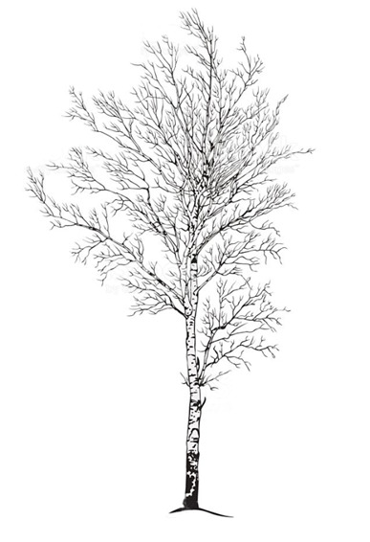

Velkommen:  Velkommen til Andelsforeningen A/B Birkeskoven.  Denne Velkomst-folder er tænkt som en hjælp når man er medlem eller som ny tilflytter af foreningen.  Folderen vil løbende blive opdateret efterhånden som der er ændringer.  Om Foreningen:  Foreningen A/B Birkeskoven blev stiftet i 1989. Foreningen er beliggende i Hvissinge / Glostrup og består af 27 andelsrækkehuse, et Fælleshus og en varmecentral. |  |  | Snerydning:  Beboerne skal sørge for snerydning ud for eget brugsretsområde og på adgangsveje indenfor eget brugsretsområde.  Bestyrelsen nedsætter hvert år et snerydningsudvalg blandt andelshavere, som så fastsætter, hvem der foretager snerydning på foreningens fællesarealer.  Hvis dette ikke er muligt, må servicen tilkøbes hos ekstern leverandør.  Bestyrelsen:  Generalforsamlingen vælger en bestyrelse til at varetage den daglige ledelse af foreningen samt at udføre generalforsamlingens beslutninger.  Thommas Johannsen René Pedersen  Birkeskoven 4 Birkeskoven 28  Formand Næst. Formand  Helle Borup Christiansen Thomas Glarborg  Birkeskoven 56 Birkeskoven 44  Kasserer Bestyrelsesmedlem.  Dennis Jensen Maria Olesen  Birkeskoven 12 Birkeskoven 42  Bestyrelsesmedlem. Suppleant  Bo Jensen  Birkeskoven 30  2. Suppleant
1 |  |  | 6

Hjemmeside:  https://abbirkeskoven.probo.dk/  På vores hjemmeside kan man finde informationer om affaldsordningen, havedage, fælleshuset ledighed, og diverse dokumenter som regnskab, vedtægter, husorden og årsberetning.  Kontakt til bestyrelsen kan ske på bestyr@abbirkeskoven.dk  Venteliste:  Foreningen har en venteliste, som er intern.  Den interne venteliste vil typisk være allerede medlemmer der ønsker en større/mindre bolig eller en anden placering af bolig.  Vi har valgt ikke at have en ekstern venteliste af personer udefra der ønsker at købe en bolig.  Ved et evt. salg er det op til andelshaveren selv at finde en køber, bestyrelsen kan være behjælpelig med dette hvis der er brug for det. |  |  | Aktivitetsudvalget:  Der laves fælles arrangementer af aktivitetsudvalget et par gange om året.  Alle er velkomne til at komme med ideer og forslag til arrangementer til aktivitetsudvalget eller bestyrelsen.  Generalforsamling:  Den ordinære generalforsamling afholdes hvert år inden 4 måneder efter regnskabsårets udløb. Generalforsamling afholdes typisk midt i juni.  Ekstraordinær generalforsamling afholdes når det er nødvendigt.  Facebook:  AB Birkeskoven siden, her kan man skrive med andre andelshavere, se informationer og holde øje med aktiviteter.  Kontakt bestyrelsen eller anmod direkte om fællesskab via Facebook-gruppen AB Birkeskoven
5 |  |  | 2

Havedage:  Vi har 3 havedage om året, og man skal som udgangspunkt deltage i minimum 1 havedag om året, vi håber dog at flere deltager mere, da det er en hyggelig dag med dine naboer.  Generalforsamlingen pålægger et årlig engangsbeløb på 1000kr. til boligafgiften, hvis man ikke deltager minimum 1 gang.  Havedage afholdes i tidsrummet kl. 10 – 14 og starter ved Fælleshuset. Undervejs spiser vi en fælles frokost i/ved Fælleshuset. Den sidste havedag afsluttes med en årlige sommerfest om aften. (særskilt invitation kommer)  Fælleshuset:  Foreningens fælleshus må benyttes af alle andelshavere efter aftale med bestyrelsen.  Fælleshuset kan lejes mod betaling af deposita kr. 500 og leje kr. 500 for en weekend - og deposita kr. 300 og leje kr. 300 for en hverdag.  Fælleshuset afleveres i rengjort stand senest næste dag, hvis ikke andet er aftalt, og den udleveret nøgle afleveres retur til udlejer ansvarlig samme dag. (se evt. udleveret lejekontrakt)  Fælleshuset kan kun lejes af andelshavere i AB Birkeskoven.  Der findes en kalender på hjemmesiden https://abbirkeskoven.probo.dk/  hvor man kan se hvornår Fælleshuset er ledigt. Rygning i Fælleshuset er ikke tilladt. Bliver dette forbud ikke overholdt, bliver depositum tilbageholdt og et ekstra beløb for ekstra rengøring og vask af gardiner må forventes. |  |  | Fælleskur:  I vores fællesskur ved siden af fælleshuset findes Værktøj og haveredskaber.  Disse redskaber og værktøj er til fælles brug, - sørg altid for at aflevere dem tilbage straks du er færdig og i rengjort stand, så andre også kan gøre brug af disse.  Fællesskur skal altid efterlades rent og ryddeligt.  Brug af fællesarealer:  Vær opmærksom på, at brugen af fællesområder sker med respekt for og hensyntagen til hinanden. Støjende adfærd bør begrænses.  Vær opmærksom på at rydde op efter dig selv, når du har opholdt dig på et af vores fællesområder. Dette gælder også henkastning af cigaret skodder og andet affald på vores stier.  Det er ikke tilladt at lufte hund på fællesarealerne.
3 |  |  | 4

